昆明理工大学2017年硕士研究生招生入学考试试题(A卷)

考试科目代码： 820 考试科目名称 ： 电力系统分析

考生答题须知
- 所有题目（包括填空、选择、图表等类型题目）答题答案必须做在考点发给的答题纸上，做在本试题册上无效。请考生务必在答题纸上写清题号。
- 评卷时不评阅本试题册，答题如有做在本试题册上而影响成绩的，后果由考生自己负责。
- 答题时一律使用蓝、黑色墨水笔或圆珠笔作答（画图可用铅笔），用其它笔答题不给分。
- 答题时不准使用涂改液等具有明显标记的涂改用品。
一、名词解释（每题2分，共10分）
1. 等微增率准则
2. 转移电抗
3. 一次调频
4. 发电机暂态电抗
5. 机电暂态分析
二、问答题（共60分）
1．潮流计算的高斯-塞德尔法、PQ分解法、牛顿-拉夫逊法使用的迭代、修正方法各不相同，请问若上述三种潮流计算方法均收敛，它们的计算精度有本质上差别吗？为什么？（8分）
2．当系统由于有功不足和无功不足导致频率和电压都偏低时该如何处理，请说明理由。（8分）
3. 什么是发电机进相运行？什么情况下需要发电机进相运行？发电机进相运行对电力系统稳定性有何不利影响？（9分）
4. 电晕有何危害？在电力线路上如何减少电晕损耗？（8分）
5. 结合作相量图，简述对称分量法的基本原理和优势。（9分）
6. 简述提高静态稳定性的基本思想和主要措施？（8分）
7. 为什么理论上快关汽门可以提高电力系统并列运行的暂态稳定性，试以图1为例作图说明其工作原理。（10分）
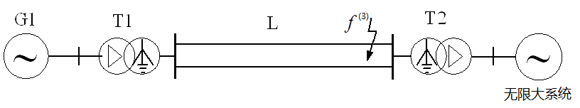
图1
三．计算证明题 （共80分）
1．某输电线路在其一端装有串联补偿装置（等值电路如图2所示，忽略所有电阻），其中，X_{L}为线路电抗，B₀为线路电容对应的电纳，B_{G}为线路高压电抗器的电纳且B_{G}=0.4B₀，X_{C}为串联补偿电容对应的电抗值且X_{C}=0.5X_{L}，10|X_{L}|=1/|B₀|。请比较U_{A}、U_{B}、U_{C}之间的大小关系，并简单证明。（15分）
昆明理工大学2017年硕士研究生招生入学考试试题
U_{A}
X_{L}
0.5B₀
B_{G}
X_{C}
U_{B}
U_{C}
0.5B₀
图2
2．某发电厂装有两台发电设备，其耗量特性分别为
F₁=3+0.3P_{G1}+0.002$P_{\text{G1}}^{2}$ (t/h)
F₂=5+0.3P_{G2}+0.002$P_{\text{G2}}^{2}$ (t/h)
两台发电设备的额定容量均为100MW，而最小可发有功功率均为30MW，若该厂承担负荷150MW，试求负荷在两台发电设备间的最优分配方案。 （20分）
3. 一台凸极发电机，其$x_{d}{和x}_{q}$分别为0.7和0.4 。如果发电机运行在额定电压和满负荷情况（$\text{cos}ϕ=0\text{.}8$），试计算失掉负荷前后发电机端电压升高多少？计算中忽略定子电阻和磁路饱和。（20分）
4. 电力网络接线如图3所示。当f点发生两相短路时，计算短路起始瞬间故障处的电压和电流。（25分）
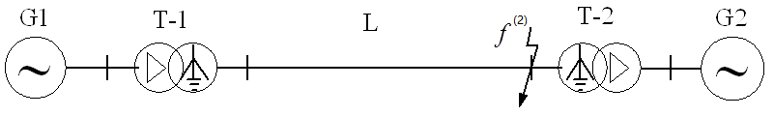
图3
各元件参数：
L:

